5 клас Домашна работа – 18 учебна седмица
Български език
- Моля, направете упр. 5 на стр. 60 и упр. 11 на стр. 61 в Работните листове по Български език. Видовете местоимения записахме в тетрадките за работа в клас, но можете да си ги припомните и тук.
Припомнете си!
Местоимения. Лични местоимения.
С личните местоимения се заместват имена на лица, предмети, животни, чувства и т.н. – Една жена влезе в магазина. Тя се огледа наоколо и излезе. Оставих си телефона в къщи. Няма да го нося в училище. Магарето вървеше бавно. То се беше уморило от тежкия товар.„ Защо все него товарят, защо все на него се пада да тегли тежката каруца, а кравата я пускат да пасе и не я карат нищо да върши по цял ден. Защо тя е толкова специална? – мислеше си то.
При морфологичен разбор определяме: - лице - 1, 2, 3 - число – единствено и множествено; - род – в трето лице единствено число – мъжки, женски, среден - падеж – винителен и дателен – имат кратки и пълни форми.
Вижте таблицата: 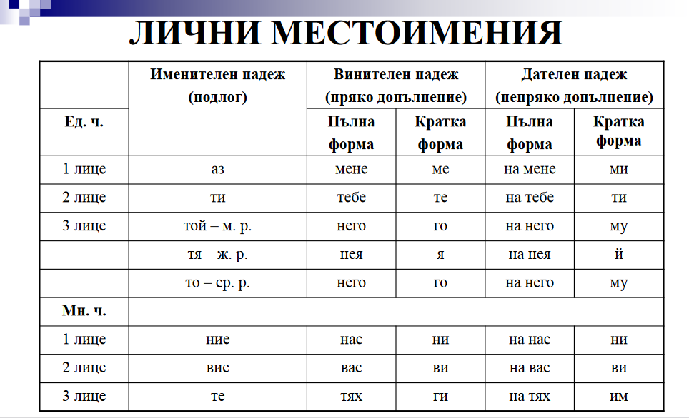
Възвратно лични местоимения - себе си, се
Използват се, за да обозначат, че действието е насочено към своя извършител.
При морфологичен разбор определяме: - число – единствено и множествено; - род – в трето лице единствено число – мъжки, женски, среден Имат пълни и кратки форми.
Възвратно притежателни местоимения – свой, своя, свое, свои, си
Използват се, за да обозначат, че извършителят на действието притежава обекта.
При морфологичен разбор определяме: - число – единствено и множествено; - род – в трето лице единствено число – мъжки, женски, среден Имат пълни и кратки форми. Кратките форми съвпадат с тези на възвратно личното местоимение. Различаваме ги по смисъла в изречението.

Притежателни местоимения.
Притежателните местоимения показват кой притежава даден предмет. Те имат свойството на прилагателните да приемат рода и числото на определяния обект – твой учебник, твоя тетрадка, твое куче, твои химикали.
Притежателните местоимения имат пълни и кратки форми.
Кратките съвпадат по форма с личните местоимения в дателен падеж. Различаваме ги по смисъла в изречението.
При морфологичен разбор определяме: - лице - 1, 2, 3 - число – единствено и множествено; - род – в трето лице единствено число – мъжки, женски, среден - членувано/нечленувано – мой - моят, негова - неговата
Вижте таблицата: 